《Web开发技术》实验2报告
学号 | 2022113573 | 姓名 | 张宇杰 | 实验得分
得分明细
程序功能是否达到要求（50分）
运行过程展示是否完整（20分）
页面是否美观（10分）
是否按时提交实验内容（10分） |  |  |  |  |  | 10
上传文件命名是否规范（5分） |  |  |  |  |  | 5
实验报告排版是否工整（5分） |  |  |  |  |  | 5
程序设计过程图文说明
DbUtil.java 实现对数据库的连接等一系列操作
StudentDaoImpl.java 实现对学生表的增删改查
UsersDaoImpl.java 实现对用户表的增加与查询

login.html为登陆页，包含登陆、记住我功能
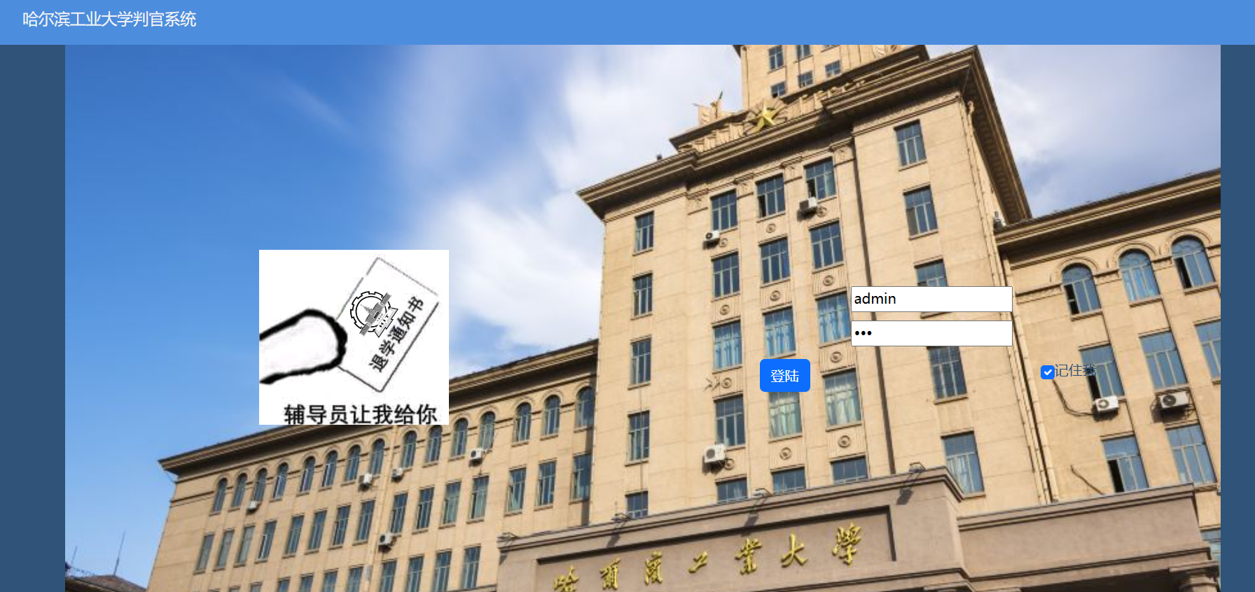
student.jsp 为数据库操作界面，包含学生的添加、修改、删除、与模糊查询
（之前实验还没布置的时候，把这几个功能写在了一个页面，懒得改了）
其内部js逻辑提取至task02.js
